**QUESTIONAMENTO 4**

1) Quanto ao Item11.3.4, Subquesito 4 - Estratégia de Mídia e Não Mídia

O Subitem 11.3.4.2, letra "h” prevê: “os valores (absolutos e percentuais) alocados no desenvolvimento de formas inovadoras de comunicação publicitária, em consonância com novas tecnologias"

Questionamento: Para atendimento deste item, de forma específica, o que o CAU/RS irá considerar como “formas inovadoras de comunicação no meio internet"?

Considerando que o Edital não estabelece tal item de forma específica e que não houve manifestação da área técnica do Conselho a esse respeito, a licitante poderá proceder conforme seu entendimento.

2) Quanto ao Item11.3.4, Subquesito 4 - Estratégia de Mídia e Não Mídia

O Subquesito letra ”c” prevê: “os valores (absolutos e percentuais) dos investimentos alocados em veículos de divulgação, separadamente por meios”

Questionamento: As plataformas digitais, como Google, Facebook, Youtube, Instagram e outras serão consideradas como veículos do meio digital, mesmo com todas as circunstâncias acima expostas?

Segundo manifestação da área técnica do Conselho, hotsites, sites, redes sociais, que não implicam a compra de mídia, poderão ser considerados como não mídia.

3) Quanto ao Item 11.3.4, Subquesito 4 - Estratégia de Mídia e Não Mídia - subitem 11.3.4.3

Questionamento: Na simulação do Plano de Mídia, devem ser desconsiderados os custos internos (criação, supervisão e finalização)?

Correto. Para fins de simulação, deverão ser desconsiderados os custos internos da agência.

4) Quanto ao Item 11.3.3 - Ideia Criativa, subitem 11.3.3.3.1

Questionamentos:

4.1) Está correto o entendimento de que as peças podem ser impressas em papel no formato A3?

Conforme item 11.3.3.3.1. Peças que não se ajustem às dimensões do Invólucro nº 1 poderão ser dobradas.

4.2) Na impressão das peças da Ideia Criativa, podem ser utilizados outros tipos de papel, além do off-set, como papel fotográfico e Couchê?

Considerando que o Edital não estabelece o papel a ser utilizado nas peças e que não houve manifestação da área técnica do Conselho a esse respeito, a licitante poderá proceder conforme seu entendimento.

4.3) Ainda, na impressão das peças da Ideia Criativa, podem ser utilizadas gramaturas de papel superiores a 90 gramas?

Considerando que o Edital não estabelece o papel a ser utilizado nas peças e que não houve manifestação da área técnica do Conselho a esse respeito, a licitante poderá proceder conforme seu entendimento.

5) Quanto à Cláusula Nona, item 9.2 da Minuta do Contrato - Anexo IV

A Minuta do Contrato traz em sua Cláusula Nona, item 9.2 a previsão de que “A CONTRATADA repassará à CONTRATANTE 1/4 (um quarto) do valor correspondente ao desconto de agência a que faz jus, calculado sobre o valor acertado para cada veiculação”, mas o Edital e a Minuta do Contrato são expressos no sentido de a Lei 4.680/65 é uma das que rege o certame, pois é a que regulamenta a atividade de Agências de Publicidade e o edital exige, também o Certificado do CENP, que é reconhecido pela Lei 12.232/10 e assim se aplica ao caso as Normas Padrão da Atividade Publicitária do CENP.

E o subitem 6.4 das Normas do CENP, por sua vez, é expresso:

6.4 É facultado à Agência negociar parcela do “desconto padrão de agência” a que fizer jus com o respectivo Anunciante, observados os parâmetros contidos no ANEXO “B” – SISTEMA PROGRESSIVO DE SERVIÇOS/BENEFÍCIOS, os quais poderão ser revistos pelo Conselho Superior das Normas-Padrão. (G.n)

E o anexo “B” referido com recente alteração regulamenta os patamares de descontos que podem ser negociados de acordo com o valor total investido pelo cliente, como se vê:

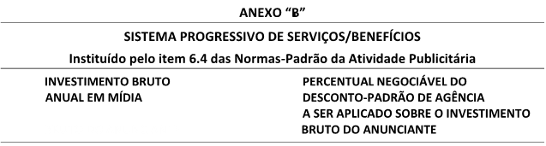

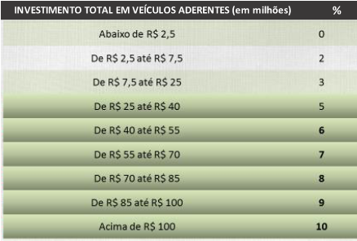

Por sua vez o subitem 3.1 do respectivo Edital traz o valor fixado para execução dos serviços nos primeiros 12 meses no valor de R$ 600.000,00 (seiscentos mil reais), o que o coloca no primeiro patamar da tabela acima ONDE NÃO HÁ POSSIBILIDADE DE NEGOCIAÇÃO DE DESCONTOS e o subitem 3.3 estabelece que tal valor poderá ou não ser executado a critério do CAU-RS.

Assim, os dispositivos do Contrato precisam ser interpretados em conjunto com outros dispositivos do mesmo instrumento, com o art. 11 da Lei 4680/65 e com as Normas-Padrão da Atividade Publicitária do CENP, particularmente o seu subitem 6.4 e Anexo “B”.

Diante de tal circunstância, é que vimos solicitar a retificação do Edital PARA RETIRAR O PREVISTO NO SUBITEM 9.2 DA MINUTA DO CONTRATO e que seja dado o cumprimento ao Anexo “B” e ao subitem 6.4 das Normas-Padrão da Atividade Publicitária do CENP no sentido de somente aplicar o desconto previsto no subitem 9.2 da Cláusula Nona do Contrato somente no caso de que venha a ocorrer, nos primeiros doze meses e a cada Exercício Orçamentário, investimentos totais que superem o patamar de 2,5 milhões de reais, conforme a tabela do referido anexo, tudo em consonância do previsto no subitem 9.1 da Cláusula Nona da Minuta do Contrato.

Além desta Comissão de Licitação, analisaram a questão a Gerência Jurídica e a Gerência de Comunicação do CAU/RS, as quais chegaram à conclusão que a alteração solicitada merece prosperar. Desta forma, deferido o pedido da impugnante, o Edital será suspenso, alterado e republicado com prazo, de forma a dar pleno cumprimento ao previsto no §4º, do Art. 21, da Lei nº 8.666/93.